|  |  |
| --- | --- |
| EBLHMA.png | **ΠΑΝΕΠΙΣΤΗΜΙΟ ΔΥΤΙΚΗΣ ΑΤΤΙΚΗΣ**  ΣΧΟΛΗ ΕΠΙΣΤΗΜΩΝ ΤΡΟΦΙΜΩΝ  ΤΜΗΜΑ ΕΠΙΣΤΗΜΗΣ & ΤΕΧΝΟΛΟΓΙΑΣ ΤΡΟΦΙΜΩΝ  ΕΡΓΑΣΤΗΡΙΟ ΜΙΚΡΟΒΙΟΛΟΓΙΑΣ ΤΡΟΦΙΜΩΝ ΚΑΙ ΜΙΚΡΟΒΙΟΛΟΓΙΚΗΣ ΑΝΑΛΥΣΗΣ |

**(Β.ΚΥΡΑΝΑ)**

**ΔΕΙΓΜΑΤΟΛΗΨΙΑ – ΔΕΚΑΔΙΚΕΣ ΑΡΑΙΩΣΕΙΣ**

Η μικροβιολογική εξέταση ενός τροφίμου ξεκινά με τη δειγματοληψία η οποία πρέπει να είναι αντιπροσωπευτική, να μην έχουμε επιμολύνσεις κατά τη διαδικασία λήψης του δείγματος και μέχρι την ανάλυσή του το δείγμα, να φυλάσσεται σε τέτοιες συνθήκες ώστε πρακτικά ο πληθυσμός των μικροβίων να παραμένει στα ίδια επίπεδα. Η τοποθέτηση των δειγμάτων πριν την ανάλυση στην κατάψυξη απαγορεύεται ενώ η χρήση αποστειρωμένου υλικού και εξοπλισμού κρίνεται απαραίτητη. Κατά τη μικροβιακή ανάλυση ενός τροφίμου γίνεται αραίωση των δειγμάτων. Ο βαθμός αραίωσης προσδιορίζεται από το αναμενόμενο μέγεθος του μικροβιακού φορτίου, οι δε αραιώσεις είναι τέτοιες ώστε να είναι δυνατή η μέτρηση των αποικιών που θα αναπτυχθούν στα τρυβλία.

Σύμφωνα με τη βιβλιογραφία ο αριθμός των μετρήσιμων αποικιών πρέπει να κυμαίνεται από 30-300 σε κάθε τρυβλίο.

Στα νωπά τρόφιμα πραγματοποιείται μεγαλύτερος αριθμός αραιώσεων από ότι στα επεξεργασμένα.

**ΣΧΗΜΑΤΙΚΗ ΑΠΕΙΚΟΝΗΣΗ ΑΡΑΙΩΣΗΣ ΔΕΙΓΜΑΤΟΣ ΠΟΡΤΟΚΑΛΟΧΥΜΟΥ**

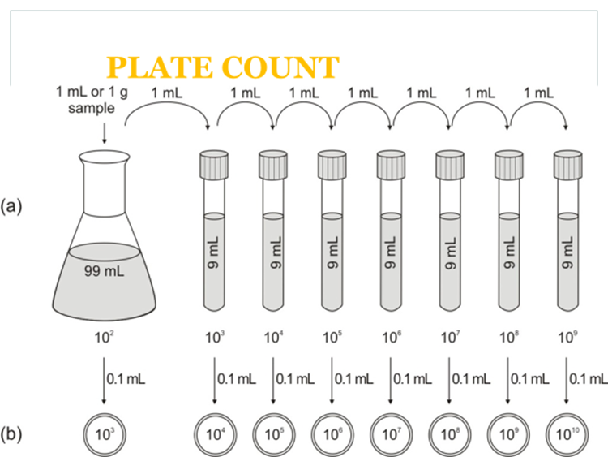

Πόσες και ποιές αραιώσεις πραγματοποιούνται στο παρακάτω δείγμα νωπού γάλατος; Εξηγείστε αναλυτικά την σκέψη σας και η πορεία που ακολουθείται.

**Δείγμα υγρού τροφίμου (νωπό γάλα).**

